ΨΗΦΙΑΚΟ ΛΕΞΙΚΟ ΓΙΑ ΤΟ ΚΑΛΟΚΑΙΡΙ

Αα | Ββ | Γγ | Δδ | Εε | Ζζ | Ηη | Θθ | Ιι | Κκ | Λλ | Μμ
Νν | Ξξ | Οο | Ππ | Ρρ | Σσ | Ττ | Υυ | Φφ | Χχ | Ψψ | Ωω

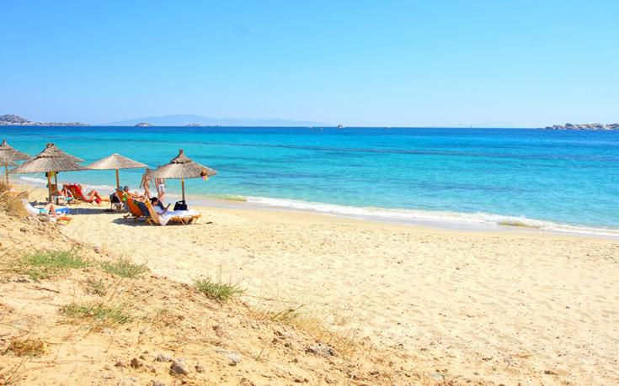
Αα
ΑΜΜΟΥΔΙΑ
Επιστροφή

Ββ
ΒΑΡΚΑ
Επιστροφή
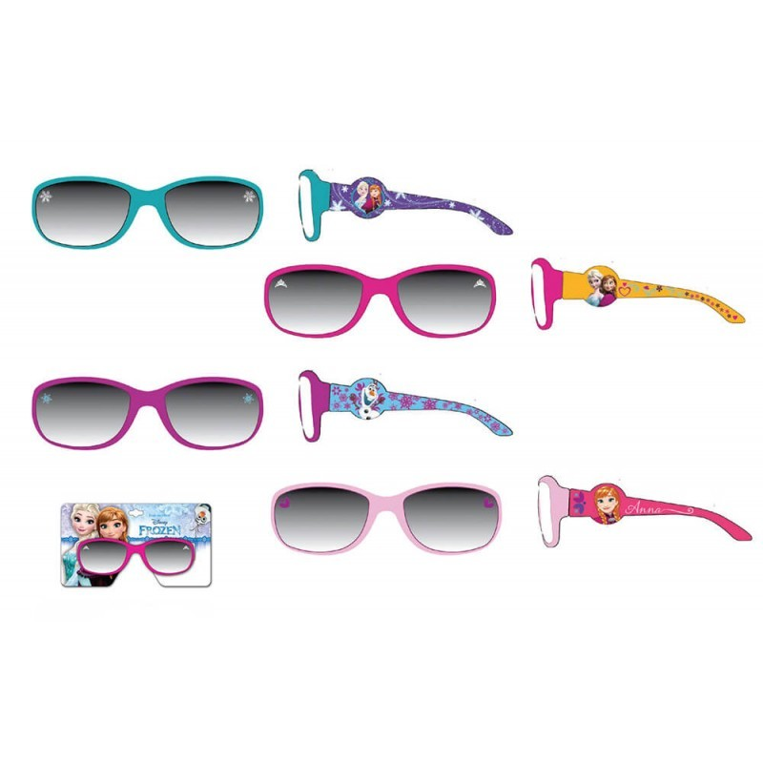
Γγ
ΓΥΑΛΙΑ ΗΛΙΟΥ
Επιστροφή


Δδ
ΔΙΑΚΟΠΕΣ
Επιστροφή


Εε
ΕΚΔΡΟΜΗ
Επιστροφή


Ζζ
ΖΕΣΤΗ
Επιστροφή

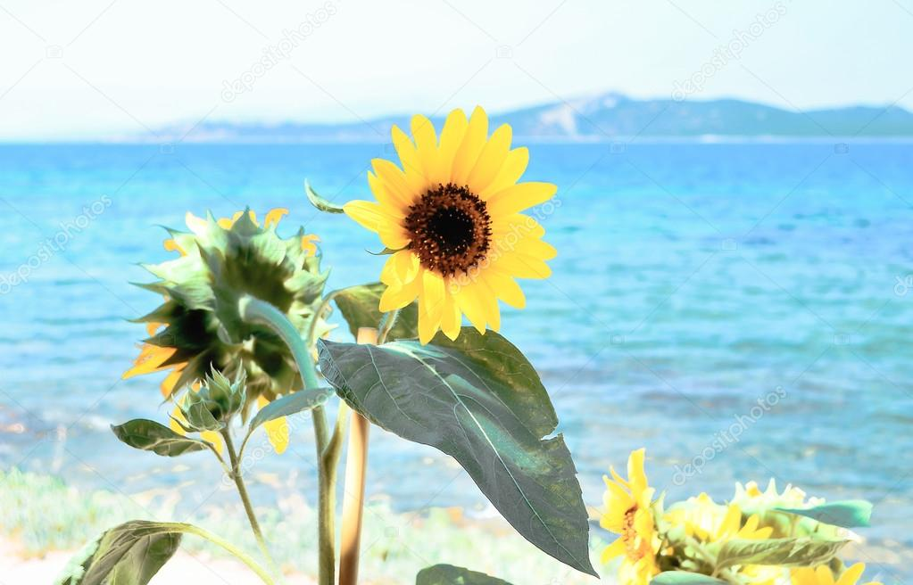
Ηη
ΗΛΙΟΤΡΟΠΙΟ
Επιστροφή

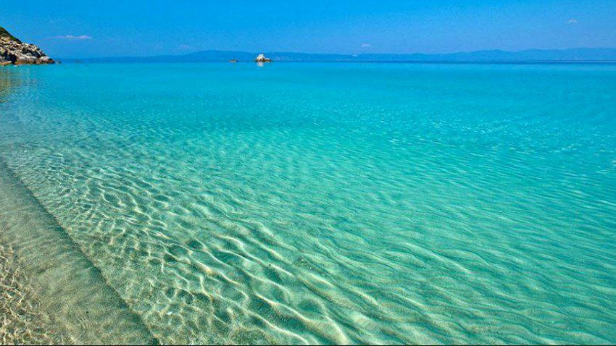
Θθ
ΘΑΛΑΣΣΑ
Επιστροφή

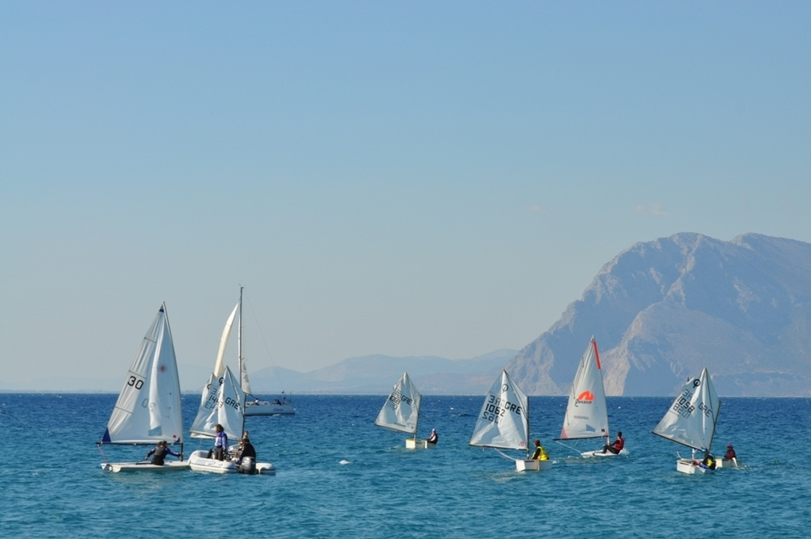
Ιι
ΙΣΤΙΟΠΛΟΙΑ
Επιστροφή

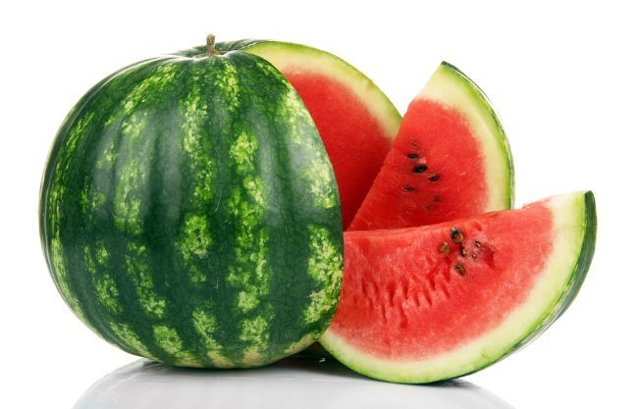
Κκ
ΚΑΡΠΟΥΖΙ
Επιστροφή

